**Das kleine Abenteuer für zwischendurch**

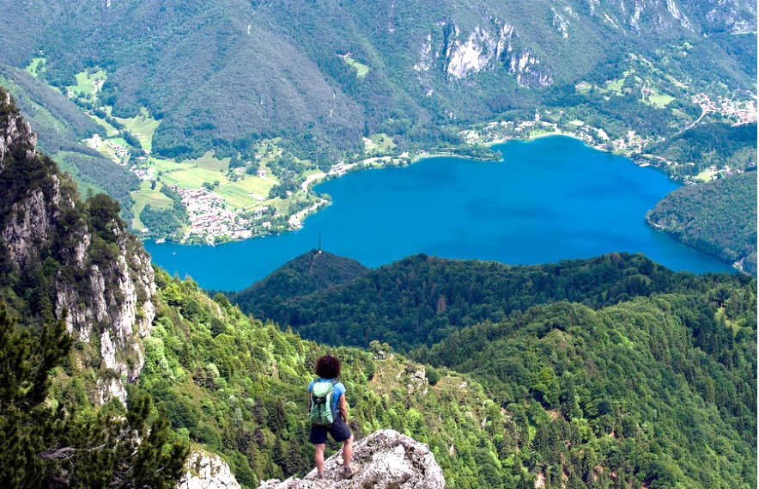**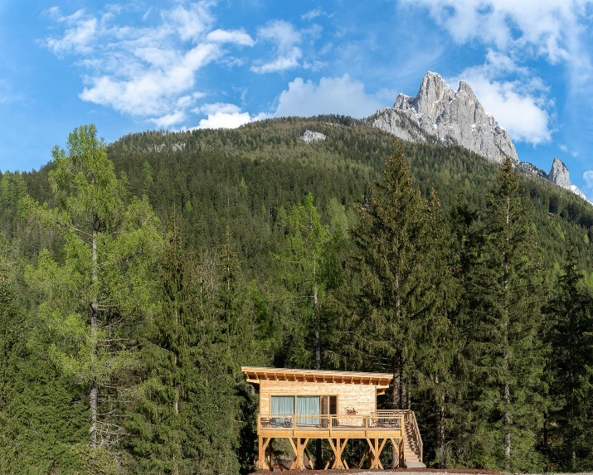Bei Mikroabenteuern im Trentino über sich hinauswachsen**

© Bildarchiv_Agritur Fiores – Val di Fassa

©Valle di Ledro.jpg

**Trento, 08. Juli 2020**. Die Trentiner Mikroabenteuer verhelfen Reisenden dabei, bewusst aus dem Alltag auszubrechen, neue persönliche Erfahrungen zu sammeln und sich mit den kleinen Dingen im Leben zufrieden zu geben. In den Sommermonaten bietet das Trentino zahlreiche solcher Mikroabenteuer an, bei denen Reisende etwas Neues wagen und über sich hinauswachsen. Der Vorteil im Vergleich zu dem Mikroabenteuer vor der eigenen Haustür: Mit der Zuganfahrt ins Trentino beginnt bereits die nachhaltige Reise raus aus dem gewohnten Trott und hinein in die Biodiversität der Region mit Blick aus einer neuen Perspektive umgeben von majestätischen Berggipfeln und dem endlosen blauen Himmel.

**Auf ins Abenteuer**

Ohne viel Planung und Vorbereitung: Spontan losreisen und sich ins Naturabenteuer stürzen. Die Seen und Wälder der Region bieten Reisenden das größte Open-Air-Spa. Wellness mit Aussicht, lebendige Farben und aromatisierende Düfte: Abkühlung und jede Menge Spaß ist in den Gewässern garantiert und der Nachtplatz findet sich in freier Natur hoch oben auf den Bäumen des Trentino.

**Kanu und Stehpaddeln im Valle di Ledro**

Am Strand Besta in Molina di Ledro befindet sich der Kanuverein Ledrosee, welcher Ausrüstung und Kanus vermietet. In den letzten Jahren hat auch das Stehpaddeln immer mehr an Bedeutung gewonnen, was vor allem für diejenigen von Vorteil ist, die sich alleine aufs freie Wasser begeben möchten. Der Ledrosee ist einer der schönsten Seen des Trentino. Im kristallklaren Wasser werden die Liebhaber SUP und Kanufahrer die idealen Voraussetzungen zur Erkundung der Umgebung finden.

**Molveno-See: Kristallklares Wasser in alpinen Höhen**

Umgeben von der Bergkette der Brentagruppe, liegt der Lago di Molveno. Für die Qualität des Wassers und die Sauberkeit der Strände wurde der Alpensee in 2018 zum fünften Mal in Folge zum schönsten See Italiens gekürt (Umweltorganisation Legambiente & Touring Club Italiano). Die tropisch anmutenden Farbspiele im ufernahen Wasser täuschen jedoch, denn die Wassertemperaturen sind meist etwas rauer. An sportlichen Aktivitäten wird alles von Stehpaddeln, Surfen bis hin zu Kanufahren angeboten. Hier übt man Wasseraktivitäten in alpinen Höhen auf 864 Metern aus. Aus der Luft lässt sich die Aussicht auf den Lago di Molveno zwischen den Dolomiten per Gleitschirm-oder Drachenfliegen genießen. <https://bit.ly/2ChNIzG>

**Abschalten im höchstgelegensten Kunstpark unter freiem Himmel**

“RespirArt” ist einer der höchstgelegensten Kunstparks der Welt. Er befindet sich im Val di Fiemme im Pampeago Monte Agnello auf einer Höhe von 2000 m bis 2200 m und ist ringförmig angeordnet. Die sich darin befindenden künstlerischen Installationen sind im Einklang mit den Weiden und den Gipfeln der Dolomiten positioniert. Unter den von internationalen Künstlern geschaffenen Werken, befinden sich auch Kunststücke des einzigartigen Hidetoshi Nagasawa. Jeden Sommer werden auf der Freilichtbühne des Latemars gegenüber der Caserina Hütte Konzerte und literarische Treffen organisiert und auch dabei entstehen stets neue Kunstinstallationen. Die kreative Geste, den Kunstwerken in der Natur „ihren Lauf zu lassen“, lädt dazu ein, sich den Veränderungen hinzugeben, also dem Leben selbst, welches sich im ständigen Wandel befindet. Die Witterungseinflüsse zerstören die Werke nicht, im Gegenteil, sie vervollständigen sie, indem sie sie formen und ihre Farben verändern. RespirArt lädt zum Abschalten in der sich ständig verändernden Natur ein.

**Schlafen auf dem Baum – Abenteuer nachts im Wald im Val di Fassa**Ein Baumhaus auf Stelzen: Inmitten der Tannen und Berge des Val di Fassa bietet Nadia Pitto Abenteurern eine andere Art der Übernachtung an. Im Val di Fassa haben Gäste die Möglichkeit in einem Baumhaus von dem Rauschen des Flusses und des Vogelzwitscherns geweckt zu werden. Nadias Herzenswerk besteht aus lokalem Holz mit meterhohen Glasfenstern und viel Raum für romantische Nächte.

**Vollmondspaziergang im Valsugana**Unter dem Vollmond spazieren und neue positive Energie tanken: Neben dem Waldbaden und der Interkation zwischen Leib, Seele und Natur besteht ebenfalls die Möglichkeit aus dem Licht des Vollmondes neue Kraft zu schöpfen. Dabei geht es darum überflüssige Emotionen loszulassen und auf dem Pfad mehr Platz für Neues sowohl im Kopf als auch im Geiste zu schaffen. Das beliebte Waldbaden ist natürlich ebenfalls möglich: Der Spaziergang führt vom Parco delle Frate (Castagneto) oberhalb von Bosentino bis zum Piani di Bosentino und hat eine Länge von 2,3 Kilometer auf zirka 100 Höhenmetern. Dabei beinhaltet die Prozedur Entspannungsübungen mit den Elementen der Natur, Bewusstseins- und Achtsamkeitsübungen mit verschiedenen Atemtechniken und Interaktionsübungen. Der Vorteil daran ist, dass man kein Equipment benötigt und es nur um den Einklang mit der gewählten Umgebung dabei geht.

**Innehalten und genießen**Bei solchen Mikroabenteuern spielt es eine große Rolle, eine gewisse Ungewissheit zu akzeptieren und die Komfortzone zu verlassen. Dabei ist aber auch umso wichtiger, das Bewusstsein zu entwickeln, die erlebten Dinge auch wahrzunehmen und zu verarbeiten. Im Trentino kann nach einem solchen Mikroabenteuer das Panorama der Landschaft beruhigend wirken und Menschen in einen Zustand versetzen, in dem neue Kraft geschöpft werden kann, sodass Anstrengungen und Stress vom beruflichen Alltag abfallen können und die neuen überwundenen Herausforderungen zu schätzen lernen.

**Über Trentino:**

Das Trentino im Norden Italiens gliedert sich in vierzehn touristische Gebiete und erstreckt sich von den Dolomiten, die seit 2009 als UNESCO-Weltnaturerbe zählen, bis hin zum Nordzipfel des Gardasees mit der Stadt Riva del Garda. Neben den historischen Städten Trento und Rovereto besticht Trentino vor allem mit seiner vielseitigen Natur – rund 30 Prozent der Gesamtfläche bestehen aus Naturschutzgebieten. Mediterrane Temperaturen am Wasser und alpines Klima in den Bergen: Die abwechslungsreichen Wetterbedingungen machen Trentino zu einem idealen Reiseziel für Natur-, Kultur- sowie Sportliebhaber. Weitere Informationen unter www.visittrentino.info.

**Weitere Presseinformationen:**

Weitere Pressemitteilungen gibt es auf: [www.visittrentino.info/de/presse/pressemitteilungen](http://www.visittrentino.info/de/presse/pressemitteilungen)

**Passendes Bildmaterial gibt es unter:** [**https://bit.ly/322eyHf**](https://bit.ly/322eyHf)